神经外科及心内第二批介入耗材采购项目院内比选结果公告

柳州市妇幼保健院神经外科及心内第二批介入耗材采购项目（编号：LZFY-BXS202202）按我院招投标管理办法要求于2022年7月5日进行比选。经比选小组的评选和推荐，并经医院的批准，现将结果公告如下。
- 项目内容及结果
表一：
项目名称 | 耗材目录 | 成交供应商
神经外科及心内第二批介入耗材采购项目 | 41项：可调弯环形弯度电生理诊断导管 | 广西柳药集团股份有限公司

表二：
项目名称 | 耗材目录 | 第一成交供应商 | 第二成交供应商
神经外科及心内第二批介入耗材采购项目 | 第1-40项、42-48项（名称详见采购需求表） | 广西贵坚持医疗器械有限公司 | 广西柳药集团股份有限公司
二、公告期限
现予以公告，公告期限：从公告之日起3个工作日内。
三、质疑联系方式
质疑受理机构名称：柳州市妇幼保健院招标办
质疑受理机构地址：柳州市鱼峰区博园大道50号4号楼11层
质疑受理机构电话：0772-2803905
质疑受理机构邮箱：lzfyzb@163.com
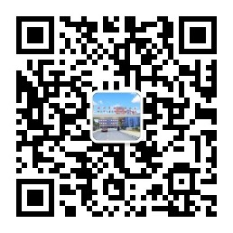
柳州市妇幼保健院招标办公室
2022年10月8日

